第2课土地资源同步测试
一、选择题
1.对我国土地资源描述正确的是（ ）
A.我国土地资源丰富,没有后顾之忧
B.我国人均耕地资源丰富
C.我国土地资源构成比例不合理,而且分布不均
D.我国难利用的土地资源比可利用的土地资源多
2.有关我国耕地的说法正确的是（ ）
A.水田与旱地的分界线是季风区和非季风区的分界线
B.水田分布在年降水量在800毫米以上的地区
C.旱地分布在年降水量200至400毫米之间的地区
D.我国耕地主要分布在中部和西部地区
3.下列哪一项不是我国土地资源开发利用中的主要问题（ ）
A.耕地破坏,水土流失严重
B.草场超载,草质下降
C.过度开垦、放牧,引起土地荒漠化
D.土地价格过低
4.我国人与地突出的问题是（ ）
A.国土面积大,耕地总面积很小
B.后备耕地资源丰富
C.人口增长迅速,人均耕地越来越少
D.草场过度放牧,草地遭受破坏,数量减少
5.我国把“珍惜和合理利用每一寸土地”作为基本国策,主要原因是（ ）
A.土地资源分布不均
B.土地资源不可再生
C.土地资源多种多样
D.人口多耕地少
6.我国水稻种植相对集中分布在（ ）
A.长江以南 B.黄河以南
C.秦岭—淮河以南 D.阴山—辽河以南
7.我国林地主要分布在（ ）
A.湿润区 B.半湿润区
C.半干旱区 D.干旱区
8.我国耕地面积较小，人均耕地不足。为了解决粮食问题，你认为应该（ ）
A.多开垦荒地，扩大耕地面积
B.科学种田，提高单位面积产量
C.把草原、山坡开垦为耕地
D.围湖造田，围海造陆
9.近年来北方冬季频繁发生沙尘暴，这是什么现象发展的表现？（ ）
A.水土流失 B.荒漠化
C.气候骤变 D.乱占耕地
10.下列对土地资源利用现状的说法，正确的是（ ）
A.在荒凉的陡坡上开垦耕地
B.在宜林荒坡上植树造林
C.农村新建的居民的住宅区，尽可能移到地形平坦的平原地
D.为了提高草场利用率，尽量增加放牧牲畜的数量
11.我国的可垦荒地可以辟为耕地的地区主要分布在（ ）
A.沿海地区 B.青藏高原区
C.西北内陆盆地 D.黑龙江省的三江平原
二、读图综合题
12.读“我国土地利用类型的构成图”，回答问题。（7分）
用
利
地
难
利
地
用
可
土
土
可利用草地32.6%
林地6.6%
耕地13.5%
工矿交通城市
用地和内陆
水域等
15.7%
沙漠石头山地永久积雪和冰川
21.6%
我国土地利用类型的构成
（1）我国耕地、林地占
全国土地面积的 ，
难利用的土地占全国土地
面积的 。我国所有
的土地利用类型中，
占的百分比最大。（3分）
（2）由图可以看出，我国
土地资源的现实状况是 。（2分）
A.耕地、林地少 B.后备土地资源不足
C.难利用的土地多 D.人和耕地矛盾突出
（3）随着人口的不断增长， 用地将会不断增加，耕地将会 。（2分）
13、读下图，回答问题：（10分）
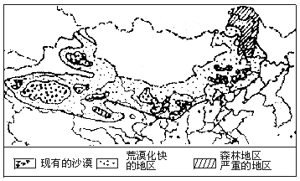
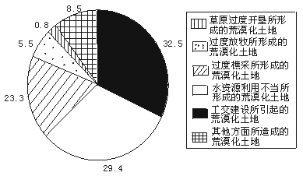
（1）我国荒漠化快并且大部分位于非季风区的省级行政区有： 、 、 、 。利用图中数据，说明我国北方地区荒漠化的主要原因 。（6分）
（2）你认为防治荒漠化的措施有哪些？（4分）
答案
1、C 2、B 3、D 4、C 5、D 6、D 7、A 8、B 9、B 10、B 11、D
12、（1）20.1% 21.6% 可利用的草地 （2）ABCD
（3）建设 更少
13、（1）新疆维吾尔自治区 内蒙古自治区 甘肃 青海 过度开垦草原、过度放牧水资源利用不当、工交建设等（2）措施：①植树种草，退耕退垦，还林还草；②草场实行围栏封育；③制定保护法规政策，严禁滥垦滥伐；④合理利用当地水资源（例如农业结构的调整，节水灌溉技术的实用）

